Erstinstallation AEROTOP SPK
Erfahrener Heizungsbauer setzt beim Heizungstausch auf die AEROTOP SPK von ELCO, eine der energieeffizientesten Propan-Wärmepumpen auf dem Markt.
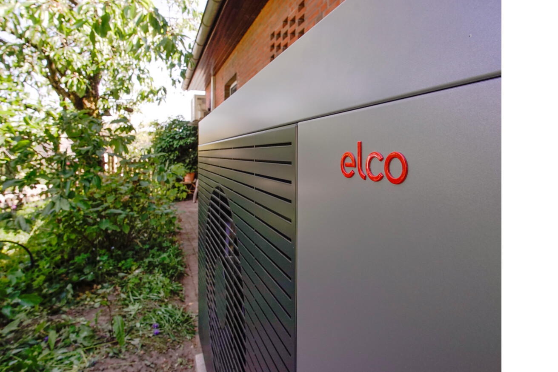

Der Umstieg auf eine umweltfreundliche Heiztechnologie bringt zahlreiche Vorteile mit sich: gesteigerte Effizienz, reduzierte Energiekosten und einen aktiven Beitrag zum Klimaschutz und zur Wärmewende. Immer mehr Besitzerinnen und Besitzer älterer Eigenheime setzen bei der Modernisierung auf innovative Wärmepumpensysteme, die den Alltagskomfort erhöhen und gleichzeitig Ressourcen schonen. In einem Einfamilienhaus aus dem Jahr 1975 zeigt die AEROTOP SPK von ELCO mit dem natürlichen Kältemittel Propan eindrucksvoll, welche Vorteile ein Heizungstausch hat.  Durch die Erneuerung der Heizung im Sommer 2024 erfährt das Einfamilienhaus aus den 1970er Jahren des Ehepaars Beecken eine beachtliche Aufwertung. Der Inhaber des Familienbetriebs für Heizung, Lüftung und Sanitär, 30 km südlich von Hamburg, hat durch die Umstellung seiner alten Gasheizung auf die AEROTOP SPK Wärmepumpe von ELCO nicht nur die Energieeffizienz, sondern auch den Wert seiner Immobilie gesteigert. Laut Analyse der Immobilienplattform Immowelt kann das bei Häusern bis zu 13 % im Marktwert ausmachen. Der Heizungstausch macht das Haus des Heizungsbauers zu einem praktischen Beispiel für seine Kundschaft, wie selbst ältere Gebäude durch innovative Heiztechnik zukunftsfähig modernisiert werden können.  Effiziente Lösung für begrenzten Raum  Für die Installation der Wärmepumpe bot das massive Klinkerhaus ohne Keller nur wenig Platz. Daher wurde eine 2-Speicherlösung gewählt: ein Wärmepumpenspeicher im Erdgeschoss und ein Pufferspeicher im Obergeschoss. Diese Aufteilung ermöglicht es, die vorhandenen Räumlichkeiten ohne größere Umbaumaßnahmen optimal zu nutzen. Diese beschränkten sich lediglich auf eine Kernbohrung zum Technikraum und dem Verlegen der neuen Vor- und Rücklaufleitungen. Auch die alten Heizkörper im Haus können mit einer Vorlauftemperatur von 55 °C unverändert weiter betrieben werden. Für den Heizungstausch im Bestand ist dies ein wichtiger Faktor, der die Umrüstung besonders einfach macht.  Expertise des Bauherrn unterstreicht Qualität  Als Geschäftsführer der Horst-Helmut Beecken GmbH & Co. KG und langjähriger SELECTO-Partner, dem Programm von ELCO für ausgewählte Kunden, verfügt der Bauherr über umfassende Fachkenntnisse im Bereich der Heizungstechnik. Seine Entscheidung für die AEROTOP SPK in seinem eigenen Heim unterstreicht die Qualität und Leistungsfähigkeit dieser Wärmepumpe. „Die perfekt aufeinander abgestimmten Komponenten und die einfache, schnelle Installation machen die AEROTOP SPK zu einer hervorragenden Wahl“, betont Horst-Helmut Beecken. Außerdem sind ihm und seiner Frau die leise Betriebsweise der Wärmepumpe, ihre ansprechende Optik und die perfekte Integration in den Vorgarten besonders wichtig.  Spitzentechnologie für die Wärmewende im Eigenheim  Die AEROTOP SPK überzeugt nicht nur Herrn Beecken durch ihre umweltfreundliche Technologie und hohe Effizienz, auch andere SELECTO-Partner haben die seit Juni 2024 erhältliche Wärmepumpe bereits installiert – zu sehen sind einige Beispiele auf der ELCO Website. Besonders hervorzuheben ist bei der AEROTOP SPK das natürliche Kältemittel Propan (R290), das die Premium-Wärmepumpe zu einem umweltfreundlichen Effizienzwunder macht. Selbst bei extrem niedrigen Außentemperaturen liefert sie zuverlässig hohe Vorlauftemperaturen bis zu 70 °C und ist somit ideal für die Modernisierung von Bestandsgebäuden mit Heizkörpern geeignet. In Kombination mit einer Fußbodenheizung sorgt ihre integrierte Kühlfunktion an heißen Sommertagen für angenehme Temperaturen im Haus. Zudem ist sie für den Anschluss einer Photovoltaikanlage vorbereitet, die eine ökologisch noch nachhaltigere Energieversorgung ermöglicht. Um den optimalen Betrieb sicherzustellen, bietet ELCO nicht nur eine qualifizierte Inbetriebnahme, sondern auch einen umfassenden Service – für maximale Zuverlässigkeit und Effizienz.  Hechingen, April 2025  Abdruck honorarfrei / Beleg erbeten |  | Ihr Ansprechpartner  Rainer Häupl  bering*kopal GbR  Büro für Kommunikation  t +49(0)711 7451759-16  rainer.haeupl@bering-kopal.de  www.bering-kopal.de  Unternehmenskontakt  Louisa Schmid  Leitung Marketing  ELCO GmbH  Part of Ariston Group  Hohenzollernstraße 31  72379 Hechingen  t +49(0)7471 187-482  louisa.schmid@de.elco.net  www.elco.de

1 Der Heizungsbauer Horst-Helmut Beecken hat sein eigenes, in die Jahre gekommenes Einfamilienhaus mit der AEROTOP SPK Wärmepumpe von ELCO ausgestattet. Diese energieeffiziente Lösung steigert die Energieeffizienz und den Marktwert des Hauses und dient seiner Kundschaft zudem als Beispiel für die schrittweise Modernisierung älterer Gebäude. Foto: ELCO
2 ELCO bietet für die AEROTOP SPK Wärmepumpe nicht nur eine qualifizierte Inbetriebnahme, sondern auch einen umfangreichen Wartungs- und Supportservice. So wird ein optimaler Betrieb sichergestellt, der Zuverlässigkeit und höchste Effizienz der Anlage über viele Jahre hinweg garantiert. Foto: ELCO
3 Fachwissen als Qualitätsgarantie – Horst-Helmut Beecken, erfahrener SELECTO-Partner, setzt auf die AEROTOP SPK, die sich durch natürliches Kältemittel Propan, leisen Betrieb, einfache Installation und ästhetische Optik auszeichnet. Foto: ELCO
1. |  | 2.
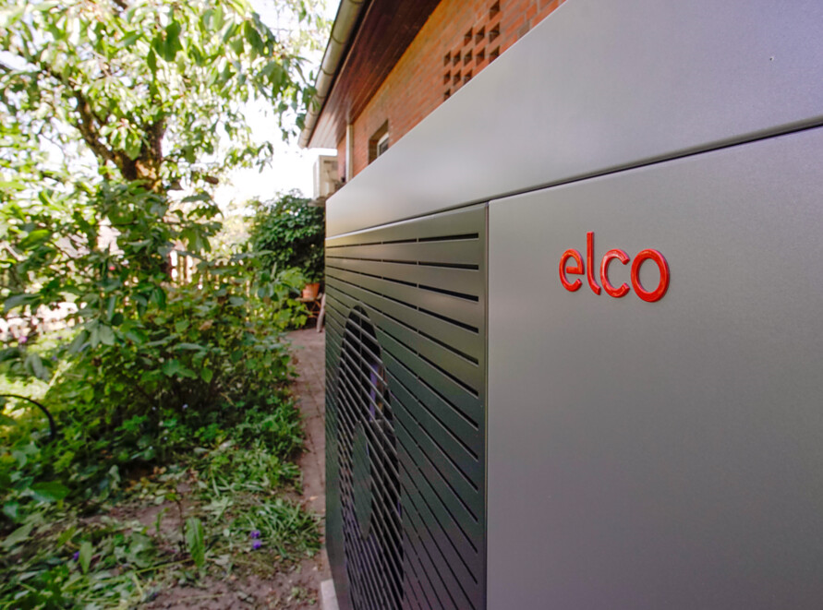 |  | 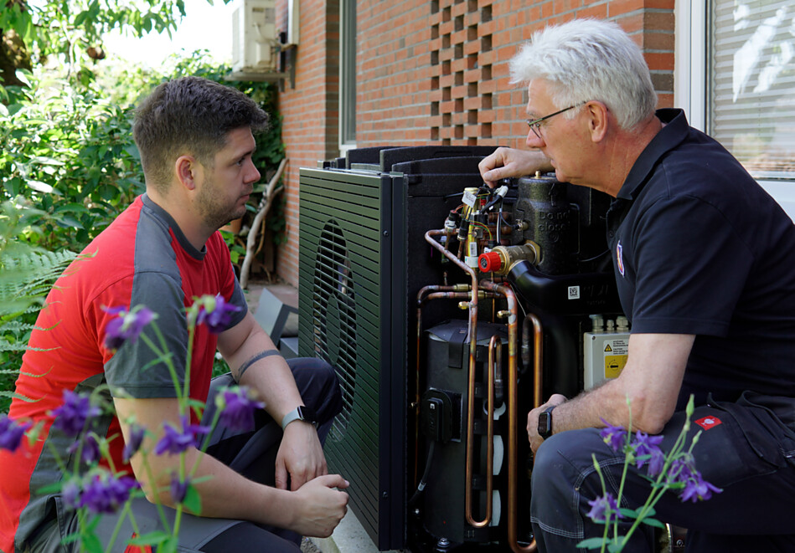
3.
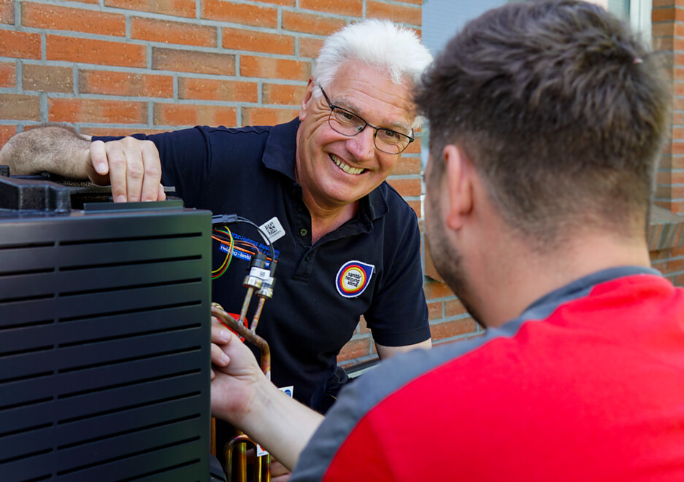

Über ELCO
ELCO bietet langlebige, klimaschonende und hocheffiziente Heizlösungen für Neubau, Sanierung, Modernisierung und Nachrüstung und ist in Europa eine führende Marke für private, gewerbliche und kommunale Heizsysteme. Seit über 95 Jahren ist ELCO Pionier in der Entwicklung und Herstellung hochwertiger und langlebiger Heizungsprodukte und setzt dabei immer wieder neue Maßstäbe in der Branche. Heute ist ELCO durch seine mehrfach ausgezeichneten Wärmepumpen Wegbereiter der Wärmewende. Der Service steht dabei an erster Stelle: Heizungsbauer und Heizungskunden werden von der Planungsphase über die Installation und Inbetriebnahme bis zur Abnahme bestens betreut. Mit seinem flächendeckenden Servicenetz mit über 300 Servicemitarbeiterinnen und -mitarbeitern, die rund um die Uhr bundesweit im Einsatz sind, steht ELCO für einen herausragenden Kundenservice. ELCO ist Teil der Ariston Group, einem der weltweit führenden Hersteller von nachhaltigen Lösungen zur Warmwasserbereitung und Heiztechnik mit über 10.000 Mitarbeitern und einem Gesamtumsatz von 3,1 Milliarden Euro.
www.elco.de

